ООО ТМ «Сварка»
Адрес: Россия, 623700, Свердловская обл., г. Березовский, Березовский тракт,1А, оф.202, 2 эт.
ИНН 6678060456/667801001
тел. (343) 361-39-48, 385-74-99, 8-950-646-68-30, www.тд-сварка.рф, email: td-svarka@yandex.ru

Электродержатели |  | Упаковка (шт.) | ОПТ. (руб.) | РОЗН. (руб.)
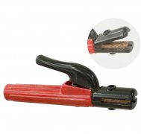 | Электрододержатель  Модель 2017 - 300А  (Samson) Китай | 25 | 190 | 240
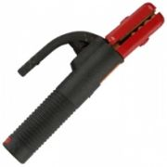 | Электрододержатель  Модель 2054 ( 200А)  (Samson) Китай | 25 | 195 | 230
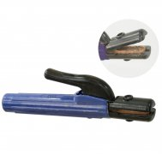 | Модель 2020 - 500А  (Samson) Китай | 50 | 210 | 260
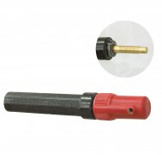 | Модель 2012 - 600А Винт. Китай | 25 | 380 | 450
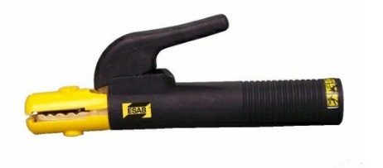 | Электрододержатель Confort 200 A ESAB | 20 | 530 | 620
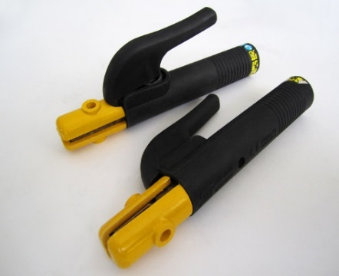 | Электрододержатель Confort 300 A ESAB | 20 | 680 | 760
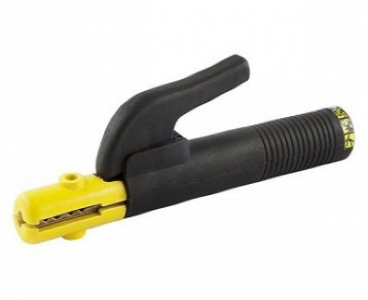 | Электрододержатель Confort 400 A ESAB | 20 | 780 | 885
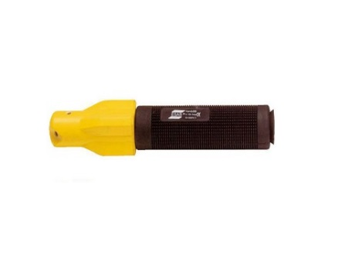 | Электрододержатель HANDY 200 | 10 | 490 | 560
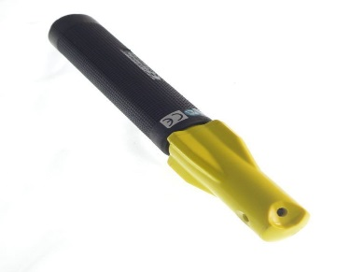 | Электрододержатель  HANDY 300 | 10 | 690 | 820
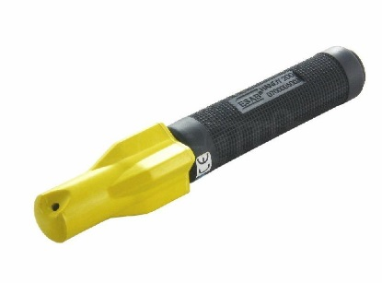 | Электрододержатель HANDY 400 | 10 | 880 | 990
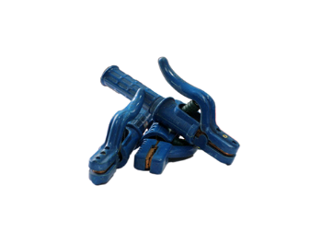 | Электрододержатель LX 800 (800А) | 10 | 220 | 250
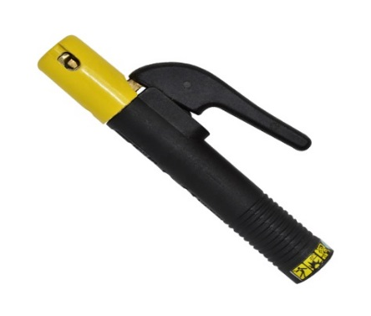 | Электрододержатель PRIMA 200 ЭСАБ | 15 | 580 | 650
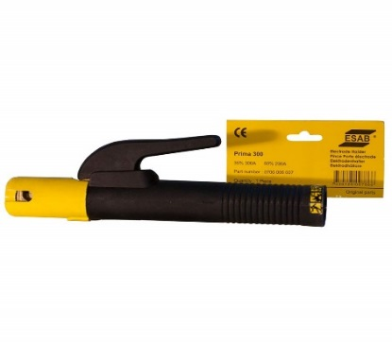 | Электрододержатель  PRIMA 300 ЭСАБ | 15 | 730 | 820
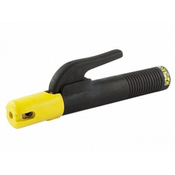 | Электрододержатель  PRIMA 400 ЭСАБ | 15 | 800 | 900
Клеммы заземления |  | Упаковка (шт.) | ОПТ. (руб.) | РОЗН. (руб.)
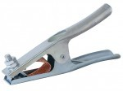 | Клемма заземления 200А American type | 100 | 120 | 145
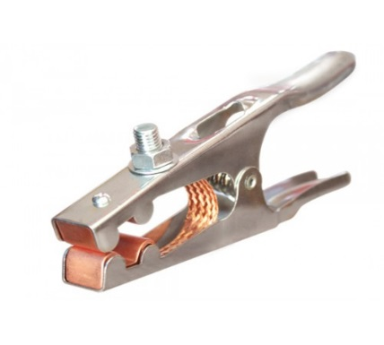 | Клемма заземления 300А American type | 100 | 130 | 150
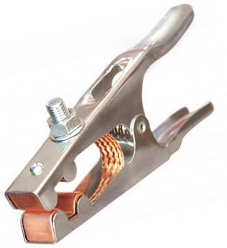 | Клемма заземления 500А American type | 100 | 220 | 240
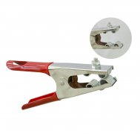 | Модель 3002 (300А) | 100 | 140 | 160
 | Модель 3004 ( 500А) | 50 | 180 | 220
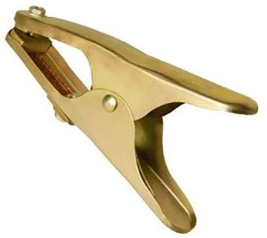 | Клемма заземления 500А Chinese type KY1028 | 20 | 120 | 180
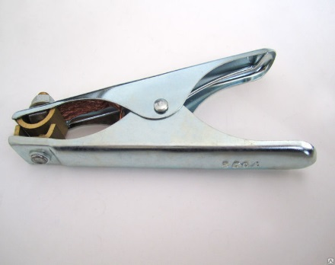 | Клемма заземления ECO 250 А ЭСАБ | 20 | 270 | 300
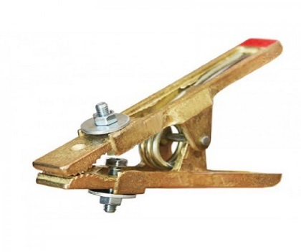 | Клемма заземления КЗ-20 Корд ( 200А) | 20 | 265 | 280
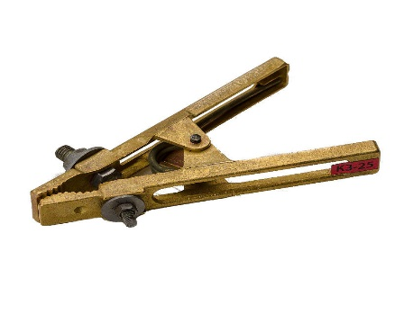 | Клемма заземления КЗ-25 Корд (250А) | 20 | 260 | 290
 | Клемма заземления КЗ-31 Корд (300А) | 20 | 290 | 345
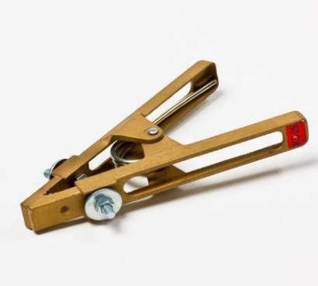 | Клемма заземления КЗ-40 Корд (400А) | 20 | 420 | 470
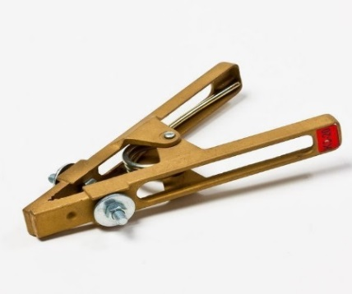 | Клемма заземления КЗ-50 Корд (500А) | 20 | 470 | 495
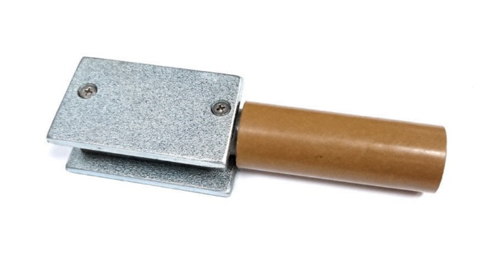 | Клемма магнитная ESAB 400А | 1 |  | 680
Кабельные вилки |  | Упаковка (шт.) | ОПТ. (руб.) | РОЗН. (руб.)
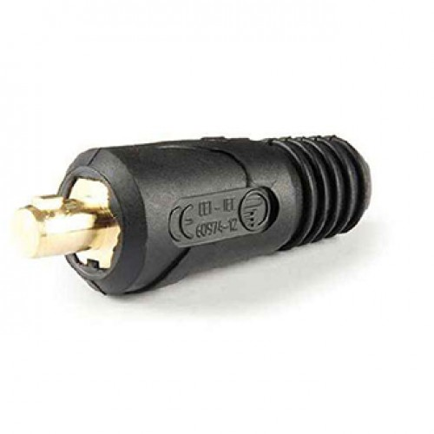 | Кабельная вилка  10-25 Китай |  | 65 | 110
 | Кабельная вилка  35-50 Китай |  | 145 | 195
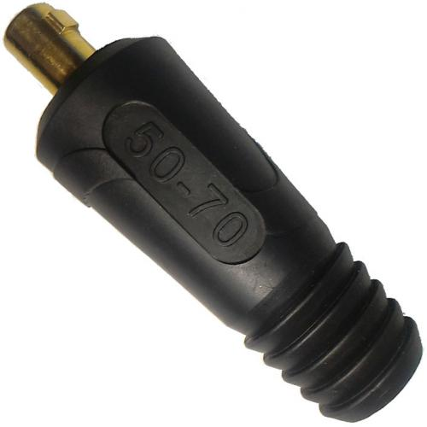 | Кабельная вилка  50-70 |  | 186 | 201
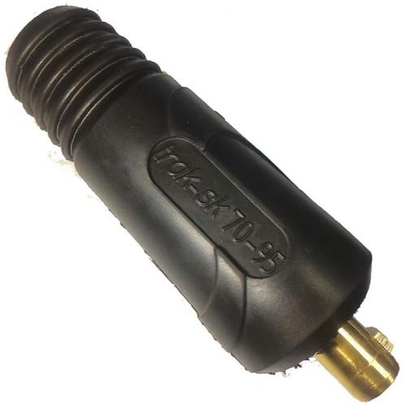 | Кабельная вилка  70-95 |  | 215,0 | 232,5
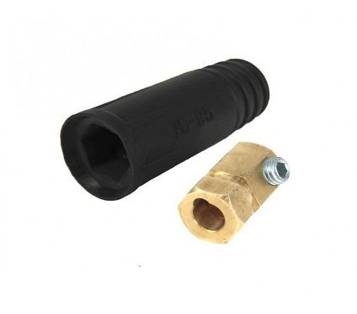 | Кабельная розетка  10-25 |  |  | 70,0
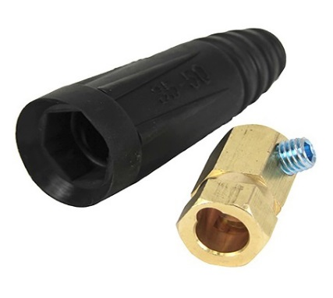 | Кабельная розетка  35-50 |  |  | 138,0
Панельные розетки |  | Упаковка (шт.) | ОПТ. (руб.) | РОЗН. (руб.)
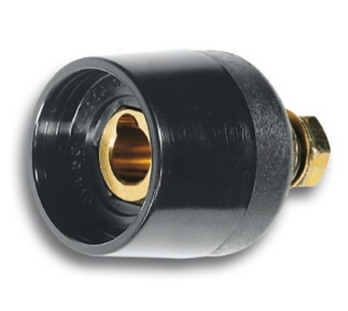 | 10-25 Китай |  | 65 | 110
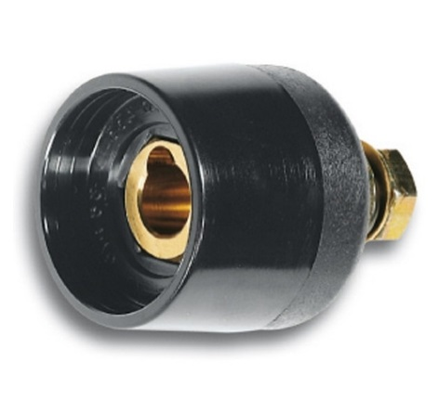 | 35-50 Китай |  | 145 | 205
 | 50-70 Китай |  | 65 | 125
РЕДУКТОРЫ, МАНОМЕТРЫ  (кислород, пропан) |  | Упаковка ( шт.) | ОПТ (руб.) | РОЗН. (руб.)
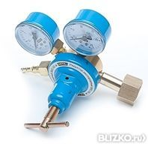 | Редуктор БКО-50 AL (кислородный,  Корпус алюминий)  КЭ ХУА Электрон |  | 630 | 750
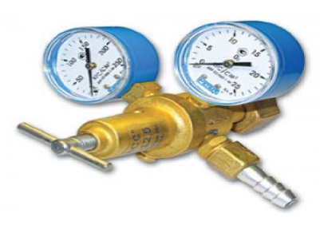 | Редуктор БКО-50-12,5 (кислородн.)  (REDIUS) |  | 810 | 970
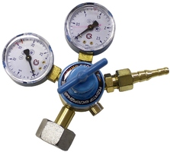 | Редуктор кислородный БКО 50 мини « ОЛИМП» |  | 590 | 710
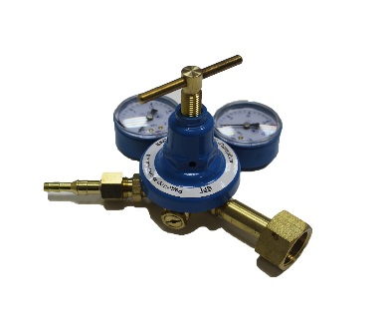 | Редуктор БКО-50-5 АL (ПТК) |  | 780 | 960
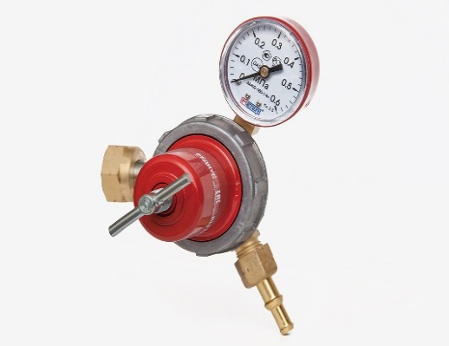 | Редуктор БПО 5-4  (пропановый)  (REDIUS) |  | 980 | 1100
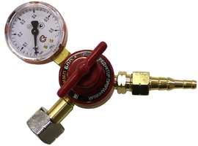 | Редуктор пропановый БПО-5 мини « ОЛИМП» |  | 450 | 540
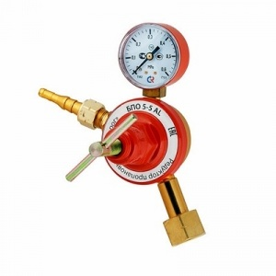 | Редуктор БПО-5-5Аl (ПТК) |  | 670 | 850
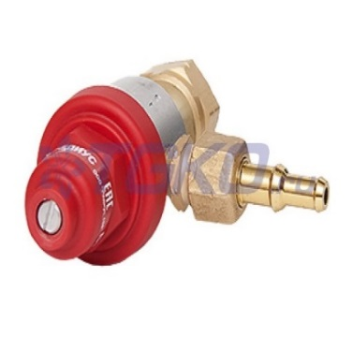 | Редуктор пропановый БПО-5-3-БМ  (REDIUS) |  | 450 | 490
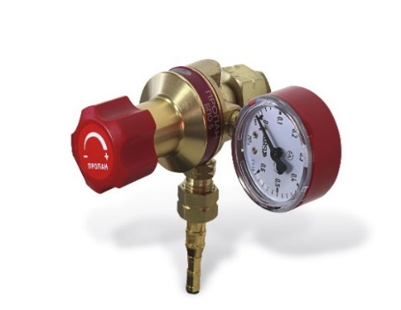 | Редуктор БПО-5 АL (пропан, корпус алюминий)  КЭ ХУА Электрон |  | 630 | 750
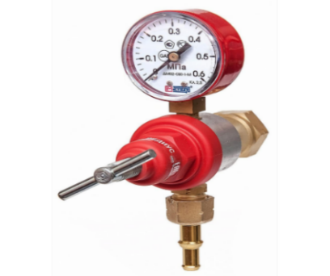 | Редуктор пропановый БПО-5-3 малогабаритный (REDIUS) |  | 560 | 650
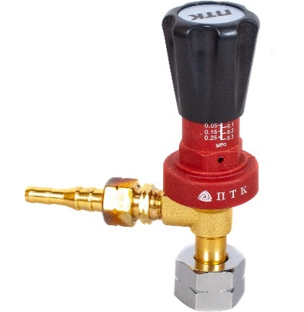 | Редуктор БПО-5-5Аl без манометра (ПТК) |  | 440 | 480
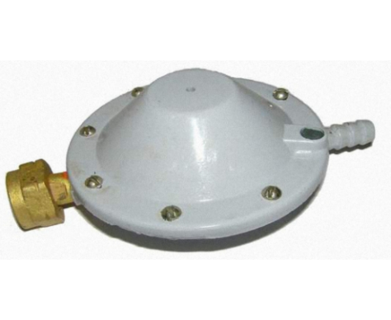 | Редуктор РДСГ -1-1,2 РБ (лягушка) |  | 210 | 250
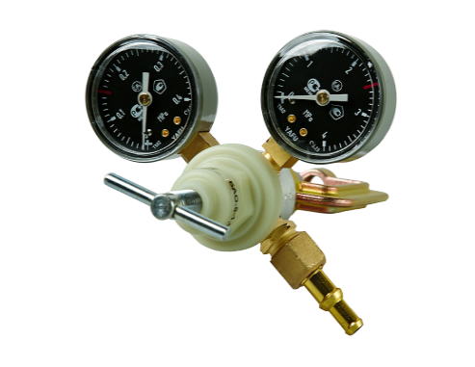 | Редуктор Ацетиленовый  БАО-5 -1,5  (REDIUS) |  | 850 | 980
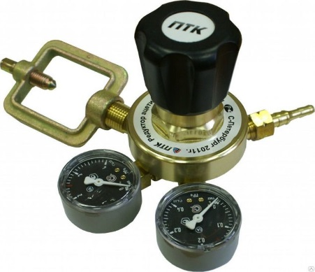 | Редуктор ацетиленовый БАО-5 мини " ОЛИМП" |  | 630 | 750
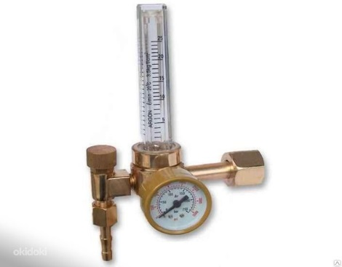 | Редуктор Углекислотный (алюминий)  с ротометром 36v |  | 1320 | 1450
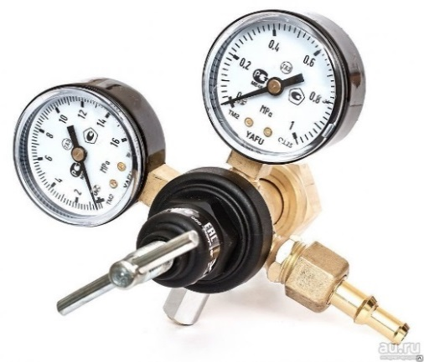 | Редуктор УР6-6 углекислотный  (REDIUS) |  | 820 | 980
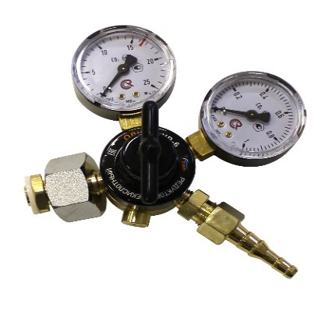 | Редуктор углекислотный УР-6 мини " ОЛИМП" |  | 620 | 700
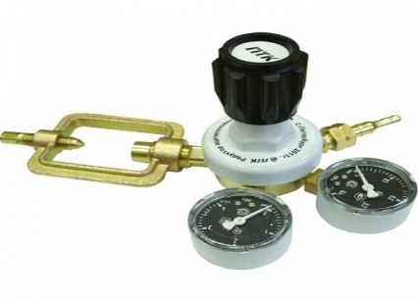 | Редуктор БАО-5-5 AL ацетиленовый  (ПТК) |  | 920 | 980
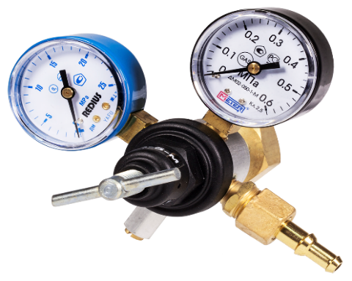 | Редуктор гелиевый БГО-5- м (в коробке) (REDIUS) |  | 1280 | 1460
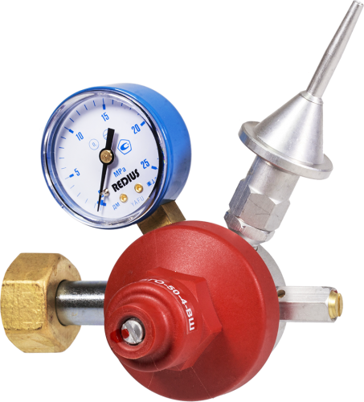 | Редуктор гелиевый БГО-50-4 ВШ1 (в коробке) REDIUS | 1 | 1300 | 1480
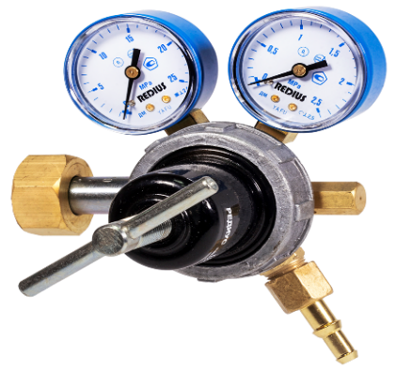 | Редуктор газовый БВЗО-50-4 (REDIUS) | 1 | 2050 | 2200
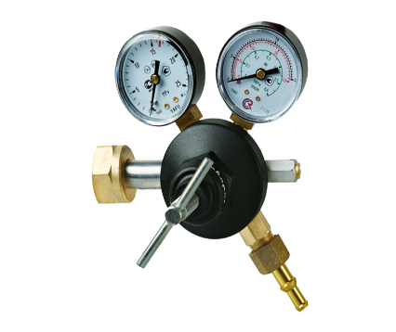 | Регулятор аргоновый АР-40-КР1 (REDIUS) | 1 | 1470 | 1680
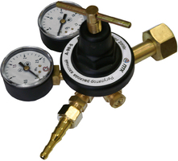 | Редуктор азотный А-90 "ОЛИМП" (ПТК) | 1 | 640 | 750
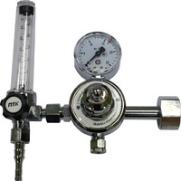 | Регулятор расхода газа У30/АР40П-01 (ПТК) | 1 | 1670 | 1920
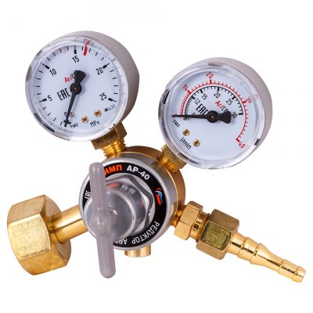 | Регулятор расхода газа АР40 мини «ОЛИМП» ( ПТК) | 1 | 670 | 740
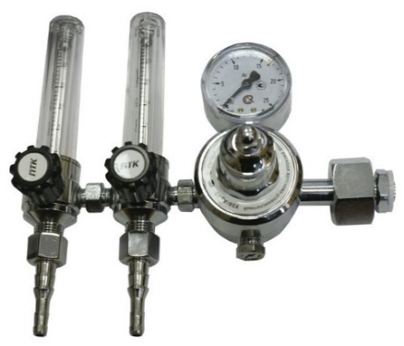 | Регулятор расхода  Газа УЗО/АР40-01-2Р  (220В) ПТК | 1 | 1790 | 2050
 | Регулятор расхода  Газа УЗО/АР40-01-2Р  (36В) ПТК | 1 | 1790 | 2050
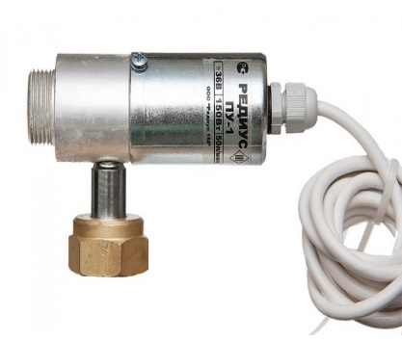 | Подогреватель газа ПУ-1(36В) (REDIUS) |  | 760 | 870
 | Подогреватель газа ПУ-1 (220В) (REDIUS) |  |  | 1495
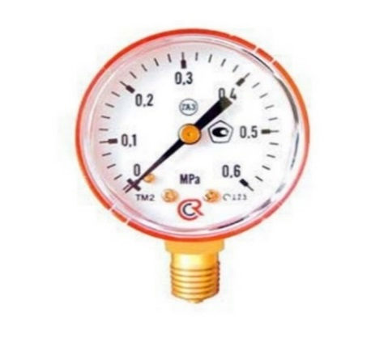 | Манометр пропановый 0,6 МПа 50мм |  | 115 | 140
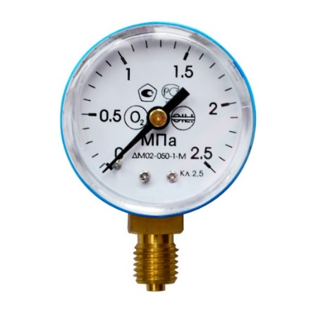 | Манометр кислородный 2,5 МПа 50мм |  | 115 | 140
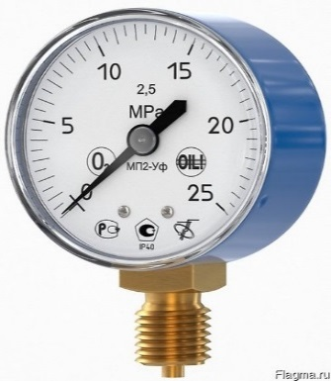 | Манометр кислородный 25,0 МПа 50мм |  | 115 | 140
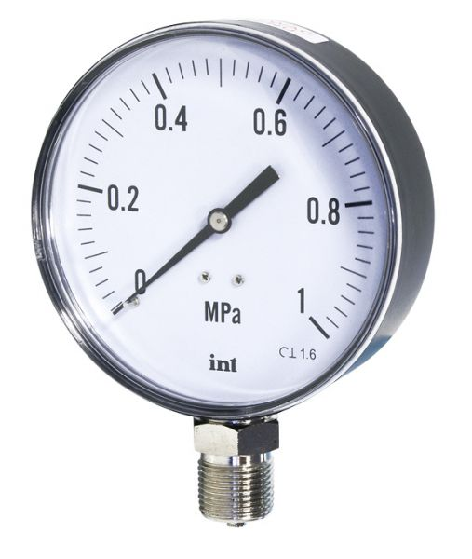 | Манометр углекислотный С-1,0 МРА |  |  | 140
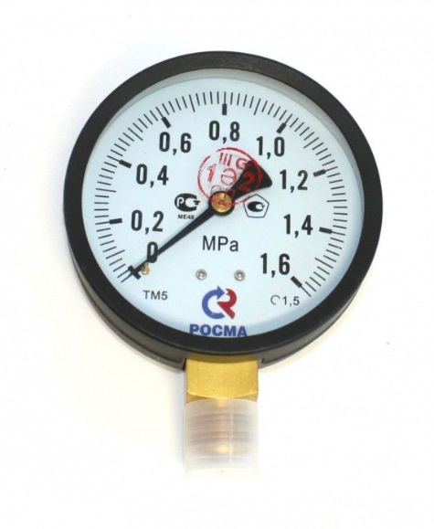 | Манометр углекислотный С-1,6 МРА |  |  | 140
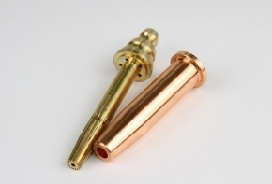 | Мундштук пропановый №3РМ(50-75мм) к резакам серии Р3-300К и Р3-300В |  | 280 | 340
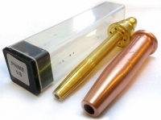 | Мундштук пропановый №0РМ к резакам Р3-300/Р3-345 (ПТК) |  | 190 | 250
 | Мундштук пропановый №1РМ к резакам Р3-300/Р3-345 (ПТК) |  | 190 | 250
 | Мундштук пропановый №2РМ к резакам Р3-300/Р3-345 (ПТК) |  | 190 | 250
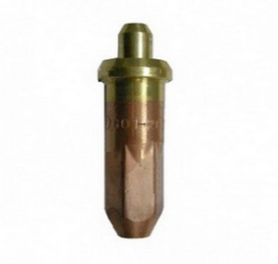 | Мундштук пропан.к резаку универсальному Р3П №2П "Олимп"(30-50мм) |  |  | 160
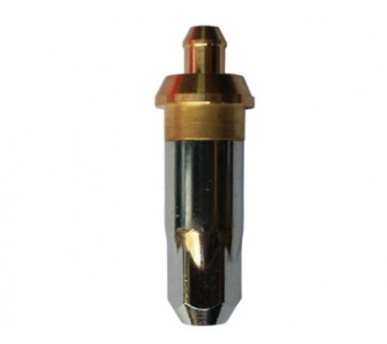 | Мундштук пропан.к резаку универсальному Р3П №3П "Олимп"(50-100мм) |  |  | 160
РЕЗАКИ ( ИНКО, ДОНМЕТ, РЕДИУС, ПТЦ, ПТК ) |  |  | ОПТ (руб.) | РОЗН. (руб)
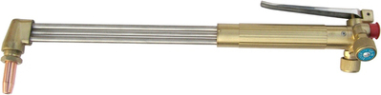 | Резак внутрисоплового смешения газов Р3-345,  клапан КР(толщина реза до 300мм,диаметр присоединяемых рукавов 6/9,в комплекте мундштук газосмесительный пропановый №2 (25-40мм)L=500мм,вес 0,97кг) |  | 1420 | 1700
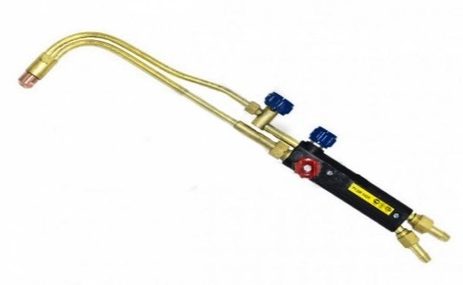 | Газовый резак Р1 "ДОНМЕТ" 142 П 9/9 |  | 1840 | 1980
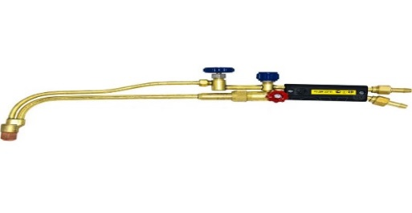 | Газовый резак Р3 "ДОНМЕТ" 337 П (9/9) |  | 2550 | 2720
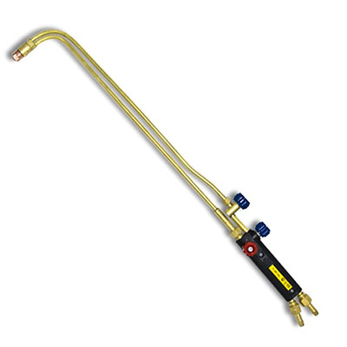 | Резак "ДОНМЕТ"  142 У |  | 1850 | 2000
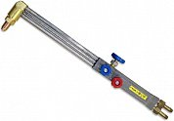 | Резак Р3П  "ИНКО-250П" исп. 1, трехтрубный, рычажный |  | 2230 | 2400
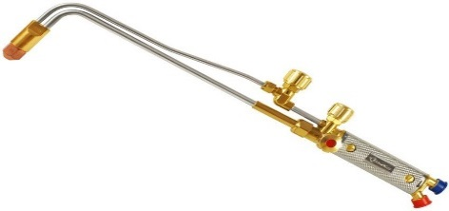 | Резак Р3П (А)  «ИНКО-100» исп. 01 |  | 1630 | 1750
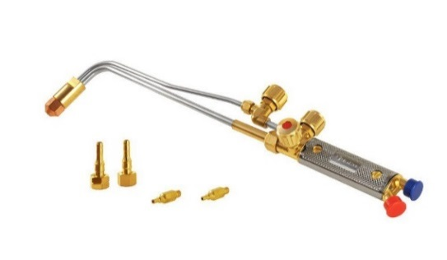 | Резак Р3П (А)  «ИНКО-200» исп. 01 |  |  | 2510
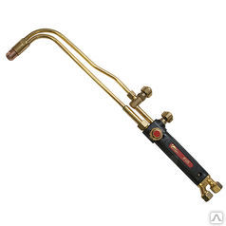 | Резак пропановый Р1П "LATION" LV (REDIUS) |  | 1530 | 1700
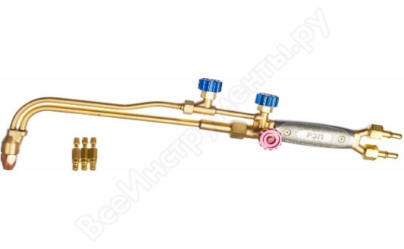 | Резак пропановый Р3П-02М (REDIUS) |  | 1900 | 2150
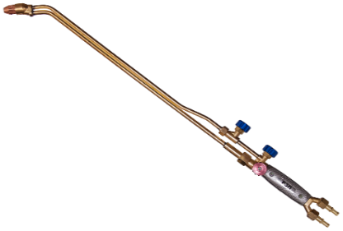 | Резак Р3П-02МУ (удлиненный) (REDIUS) |  | 2090 | 2200
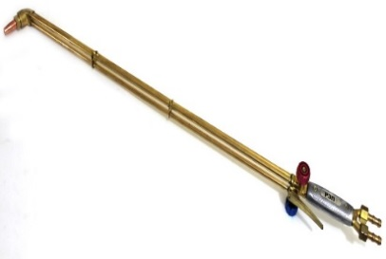 | Резак Р3П-32-Р-У2 REDIUS (1000 мм) (REDIUS) |  | 2650 | 2850
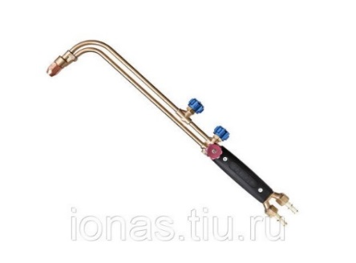 | Резак Р3П-12 "LATION" LV (REDIUS) |  | 1730 | 1900
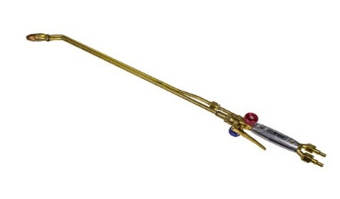 | Резак Р3П-22-РУ (REDIUS) |  | 2070 | 2250
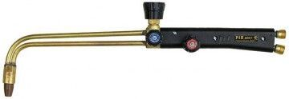 | Резак газовый Р1П  ( 2-х трубный) ПТЦ |  | 1120 | 1300
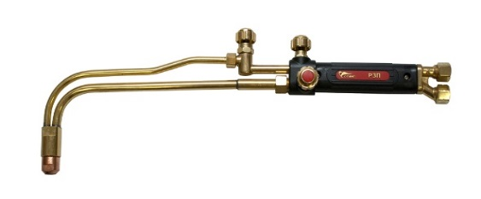 | Резак пропановый инжекторный Р3П "ОЛИМП" ( ПТК) |  | 1280 | 1520
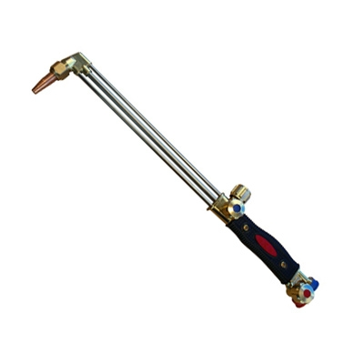 | Резак Р1-01 "ОЛИМП" ( ПТК) вентиль |  | 1560 | 1770
 | Резак удлененный РЗ-300 ВУ "ОЛИМП" (ПТК) (А,П,М) вентиль,L=920мм. |  | 2250 | 2510
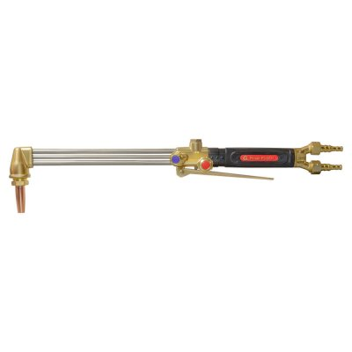 | Резак универсальный Р3-300К « ОЛИМП» ПТК (А,М,П) клапан. | 1 | 1680 | 1800
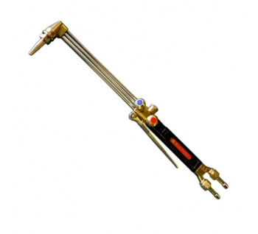 | Резак РЗ-300 КУ "ОЛИМП" (ПТК) (110) рычажный 900мм |  | 2250 | 2510
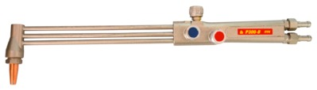 | Резак универсальный Р3-300В "ОЛИМП" (ПТК) (А,П,М) вентиль,L=500мм |  | 1510 | 1800
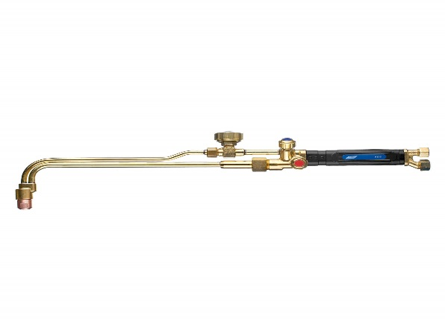 | Резак пропановый Р333, аналог резака Маяк (ПТК) |  | 1530 | 1750
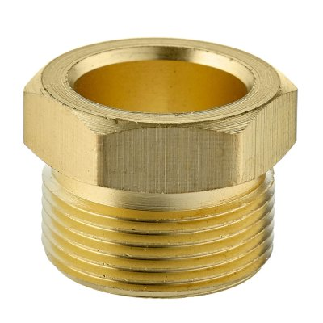 | Гайка крепления мундштука к резаку Р3-345 /РЗ-300 |  |  | 135
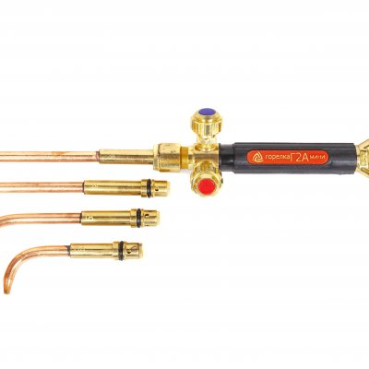 | Горелка Г2А-мини с цельнотянутыми медными наконечниками №0А,1А,2А,3А  « ОЛИМП» ПТК | 1 | 1480 | 1715
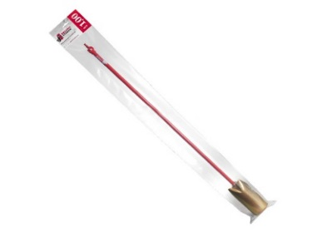 | KRASNIY STAKAN 0,85 ( тип ГВ) газовоздушная горелка |  |  | 380
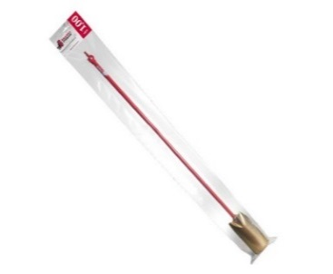 | KRASNIY STAKAN 1,0 ( тип ГВ) газовоздушная горелка |  |  | 540
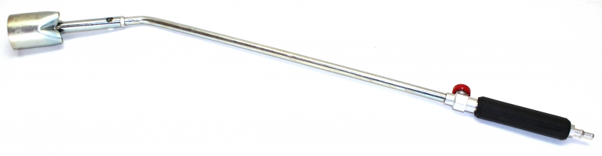 | KRASNIY STAKAN 0,85 ( G ) газовоздушная |  |  | 430
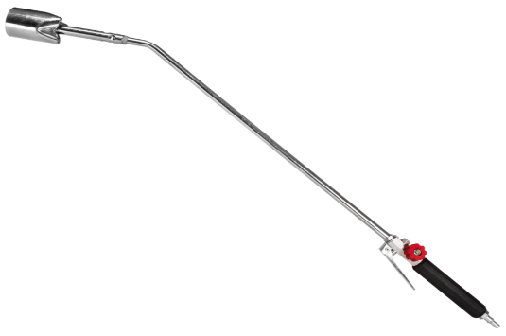 | KRASNIY STAKAN 0,85 ( GR ) газовоздушная.рычажная |  |  | 450
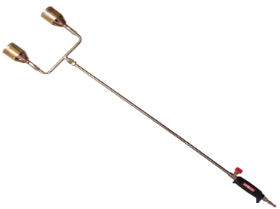 | Горелка газовоздушная ГВ-131 ( REDIUS) |  |  | 1210
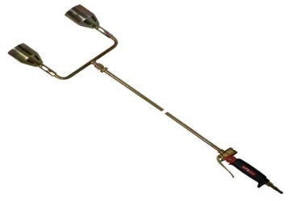 | Горелка газовоздушная ГВ-131 Р ( REDIUS) |  |  | 1270
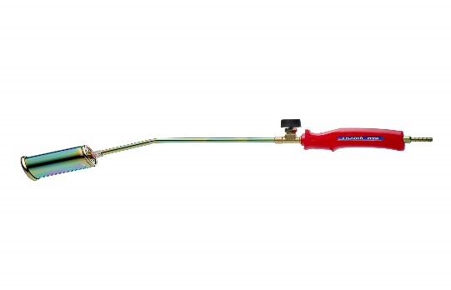 | Горелка пропановая ГВ 501В (вент.) ПТК |  |  | 510
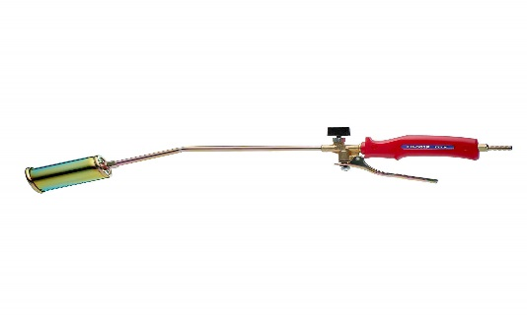 | Горелка пропановая ГВ 501Р (рычажн.) ПТК |  |  | 580
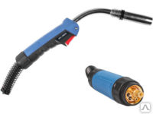 | Горелка сварочная DEKA 15АK 5м |  |  | 2750
 | Горелка сварочная DEKA 25АK 5м |  |  | 3430
 | Горелка сварочная DEKA 36KD 3м |  |  | 3220
 | Горелка сварочная DEKA 40KD 5м |  |  | 5530
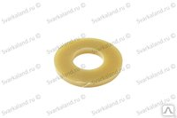 | Прокладка кислородная  И  пропановая |  | 13,50 | 15
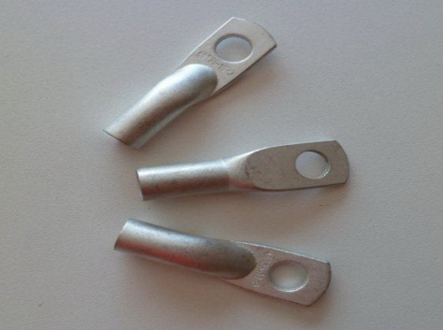 | Наконечник ТМл 25-10-8 |  | 29 | 35
 | Наконечник ТМл 35-10-10 |  | 47 | 55
 | Наконечник ТМл 50-10-11 |  | 53 | 60
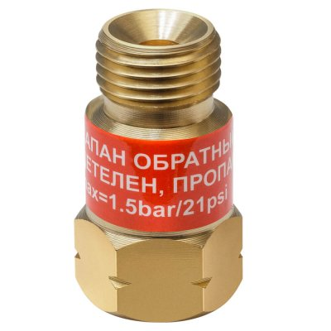 | Клапан обратный КГО (М16х1,5) ацетилен,пропан,ме-тан |  | 185 | 215
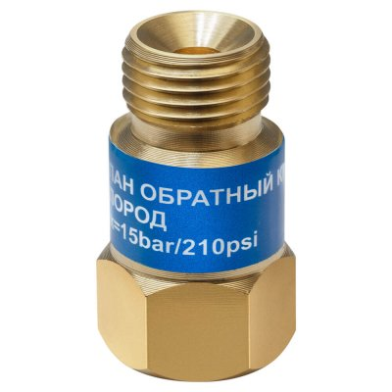 | Клапан обратный ККО ( М16х1,5) кислород |  | 185 | 215
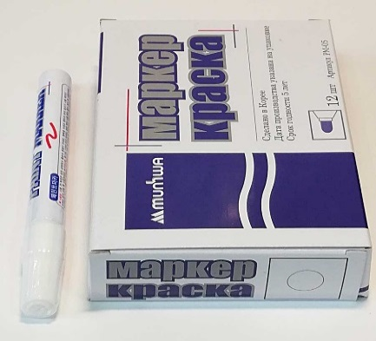 | Маркер-краска 4мм. (белый,красный,зеленый,черный в ассорт.) РМ-05 MUNHWA | В упак.12шт. |  | 85
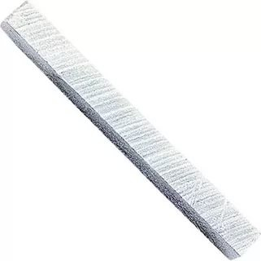 | Мелок сварщика на мыльной основе 127х12,7х4,8 мм класс А |  |  | 28
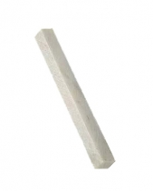 | Мелок тальковый 100х10х10мм |  |  | 29
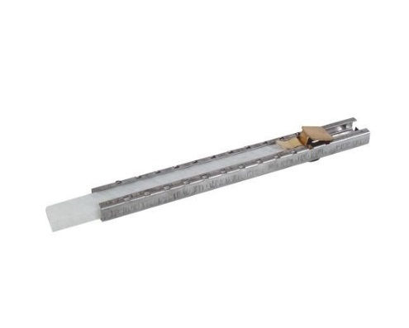 | Держатель для мелка сварщика (в наборе сам держатель + мелок) |  |  | 85
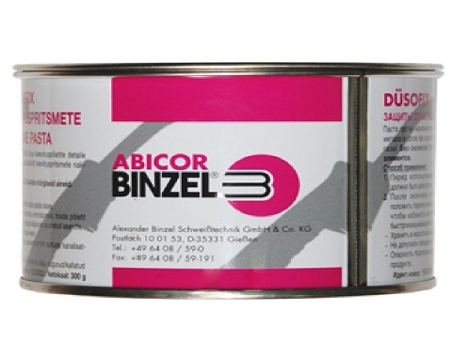 | Паста против налипания брызг Dusofix-ABICOR BINZEL 300гр. (Германия) |  |  | 450
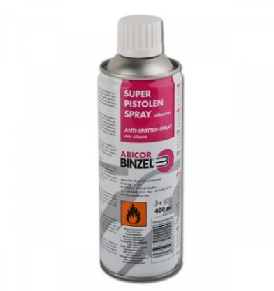 | Спрей против налипания брызг (400 мл) A.Binzel (Германия) |  |  | 270
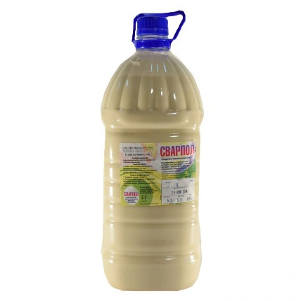 | Средство технич.жидкое против налипания брызг Сварпол (5 кг) |  |  | 655
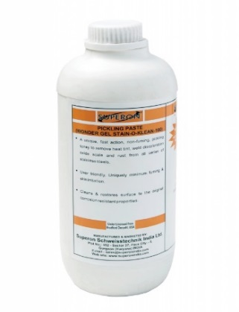 | Гель- паста травильная STAIN  O KLEAN-160 ( 1кг) Индия |  |  | 1260
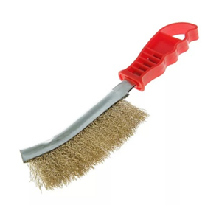 | Щетка металлическая с пластиковой рукояткой одно-рядная LOM |  |  | 49,0
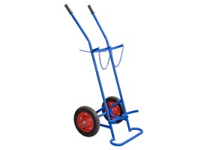 | Тележка под 2 баллона (40л + 40л) |  |  | 4800,0
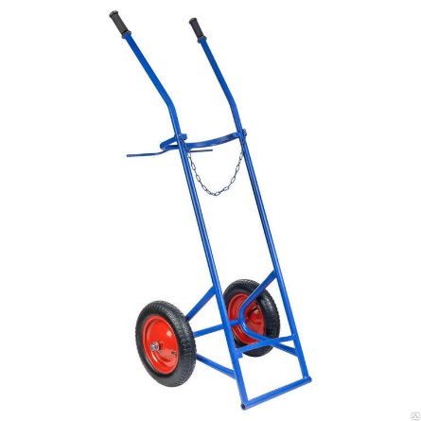 | Тележка для баллона (40л) |  |  | 3900,00
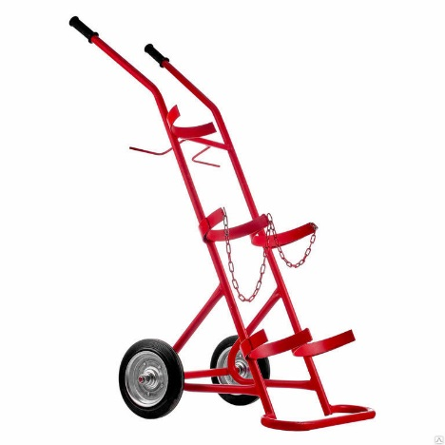 | Тележка под 2 баллона 50л пропан + 40л кислород (для поста ПГС-50П) компакт |  |  | 5200,00

Условия поставки, форма и сроки оплаты обсуждаются дополнительно.
Доп. информация по тел/факс. +7 (343) 361-39-48, 385-74-99; 8-950-646-68-30
Наш сайт: http://td-svarka.ru Электронная почта: td-svarka@yandex.ru

